第九届河南省大学生机器人竞赛

搬运机器人挑战赛 规则

# **一、比赛目的**

设计一个基于微处理器和传感器完成的小型机器人，在模拟的厂区内可以自动准确识别物体的具体位置、跟踪、避障、平稳夹持物体和放置物体、自动定位机器人自身精确位置并准确回到指定停车区域，主要考察了搬运机器人的关键技术机械系统、电气系统、控制系统、视觉识别、避障系统、室内定位等技术。

1.机构认知、机械设计、动手能力：机器人本体机构认识，锻炼动手能力。

2.电气系统认知：机器人电气系统，锻炼电气连接动手能力、传感器系统设计。

3.控制系统认识：机器人控制系统设计，控制算法、编写控制程序。

4.软件系统认识：机器人软件系统设计，锻炼决策算法的编写。

5.一个小组：3人，每人负责一块任务，锻炼学生团队合作能力。

# **二、比赛任务**

1.比赛模拟一个情景：一辆自主移动搬运机器人，想要通过桥，然后按照地面上黑色胶带的路线走，将一个物品从一个桌子上面转移到另一个桌面上。比赛场地是一个厂区室内环境，包含一个障碍通道、一卷黑色胶带、一个斜坡桥和两个桌子。

2.在开始的信号指令下，机器人开始比赛，完成如下任务顺序：从启动平台出发下坡 识别物体位置 准确抓取物品 穿过障碍物坡道 循迹将物品转移到指定桌子的指定区域里面 循迹（两条道路任选其一） 回到停车区域，整个过程必须是自主完成。

# **三、比赛要求**

1.机器人要求：参赛的机器人主控制器采用arduino mega2560，要能够放入一个长宽320mm*320mm的区域内；要求车轮胎面宽度≤30mm。

2.比赛中要求：

（1）机器人在参加比赛前，必须保证机器人的电源电量充足，机器人所需传感器和驱动器等没有损坏。

（2）机器人比赛过程为完全自主模式，比赛开始到结束的过程不允许学生干预比赛。

# **四、比赛得分标准**

每个参赛队伍以团队的方式参加比赛，每队由3名队员、2名指导老师组成，在比赛时可以自主安排各名队员的任务决策，最后派一个代表操作机器人，每一个参赛队伍在完成整个比赛流程后，裁判根据比赛的整个过程及完成任务情况给出比赛的最终成绩。

计分细则：

|  |  |  |  |  |  |  |
| --- | --- | --- | --- | --- | --- | --- |
| 评分标准 | | | | | | |
| 编号 | 任务 | 分值 | 说明 | 分项说明及分值 | | 得分 |
| 1 | 长斜坡 | 10 | 在下行过程中发生单轮掉落或发生机器人本体碰撞侧挡板的均不得分 | 顺利完成且不触碰侧挡板 | 10 |  |
| 2 | 识别物体方式 | 10 | 按要求定位准确并能准确抓取物体 | 红外或超声传感器进行定位 | 10 |  |
| 3 | 抓取物体 | 10 | 稳定抓取且不掉落 |  | 10 |  |
| 4 | 障碍坡道 | 20 | 顺利通过双边桥 | 顺利完成，且没有出现掉落现象 | 20 |  |
| 5 | 物品放置 | 10 | 按要求定位准确并能放置物体到指定区域 |  | 10 |  |
| 6 | 循迹 | 20+（奖励分10） | 两条路任意选择（选择左侧道路完成循迹，额外奖励10分） | 顺利完成循迹 | 20+（奖励分10） |  |
| 7 | 回基地 | 10 | 机器人回到指定的 450mm×450mm的区域内 | 完全回到基地 | 10 |  |
| 垂直投影未完全在基地内 | 5 |  |
| 8 | 顺利完成比赛任务 | 10 | 完成所有的比赛项目，且没有瑕疵 |  | 10 |  |
| 9 | 接触墙体或障碍物 |  | 比赛过程中接触墙体或障碍物 | 第一次 | -3 |  |
| 第二次 | -3 |
| 第三次 | -3 |
| 备注：第四次触碰墙体或者障碍物直接取消比赛资格。在分数相同情况下，以耗时短者排名靠前。 | | | | | | |

# **五、申诉与仲裁**

1.仲裁人员的姓名、联系方式应该在竞赛期间向参赛队和工作人员公示，确保信息畅通并同时接受大众监督。

2.申诉启动时，参赛队向赛项仲裁工作组递交领队亲笔签字同意的书面报告。书面报告应对申诉事件的现象、发生时间、涉及人员、申诉依据等进行充分、实事求是的叙述。非书面申诉不予受理。申诉主体为参赛队领队。

3.提出申诉的时间应在比赛结束后（比赛流程全部完成）2小时内。超过时效不予受理。

4.赛项仲裁工作组在接到申诉报告后的2小时内组织复议，并及时将复议结果以书面形式告知申诉方。申诉方对复议结果仍有异议，可由领队向组委会提出申诉。组委会的判定结果为最终结果。

5.申诉方不得以任何理由拒绝接收仲裁结果。仲裁结果由申诉人签收，不能代收，如果代收或者拒收，视为自行放弃申诉。

6.申诉方可随时提出放弃申诉。

**场地尺寸图及相关说明**

1.物品的摆放位置如图5所示的区域；物品的待放位置如图6所示的区域；目标桌子上面有小球作为识别目标，具体位置见附图。

2.物品:直径为100mm左右的小球（±5mm），重量10g左右。

3.比赛场地的地面铺有泡沫板或防滑板。

4.由于单边桥的摩擦力小，桥上下坡铺有灰色防滑垫，如下图所示。

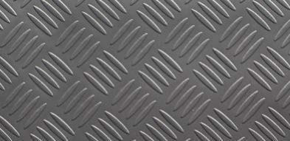

灰色防滑垫示意图

5.循迹的路线如下图黑色线条所示。选择图中框选路线完成循迹，可额外获得奖励分（10分）。

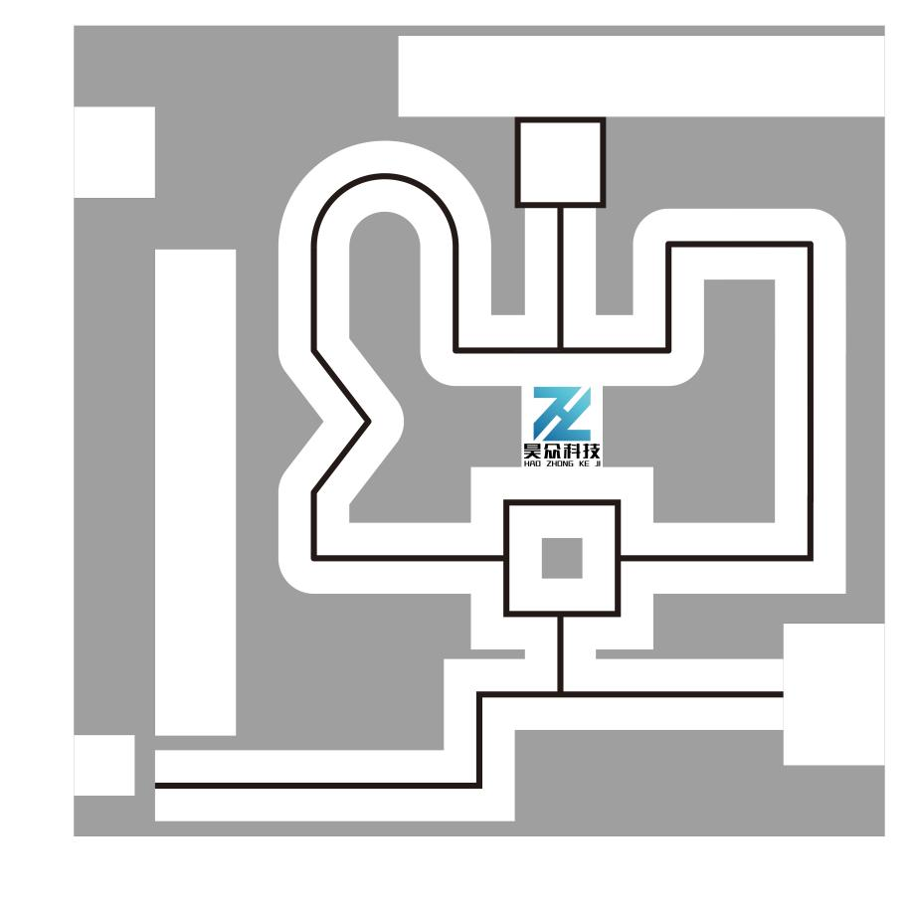

图1 循迹路线图

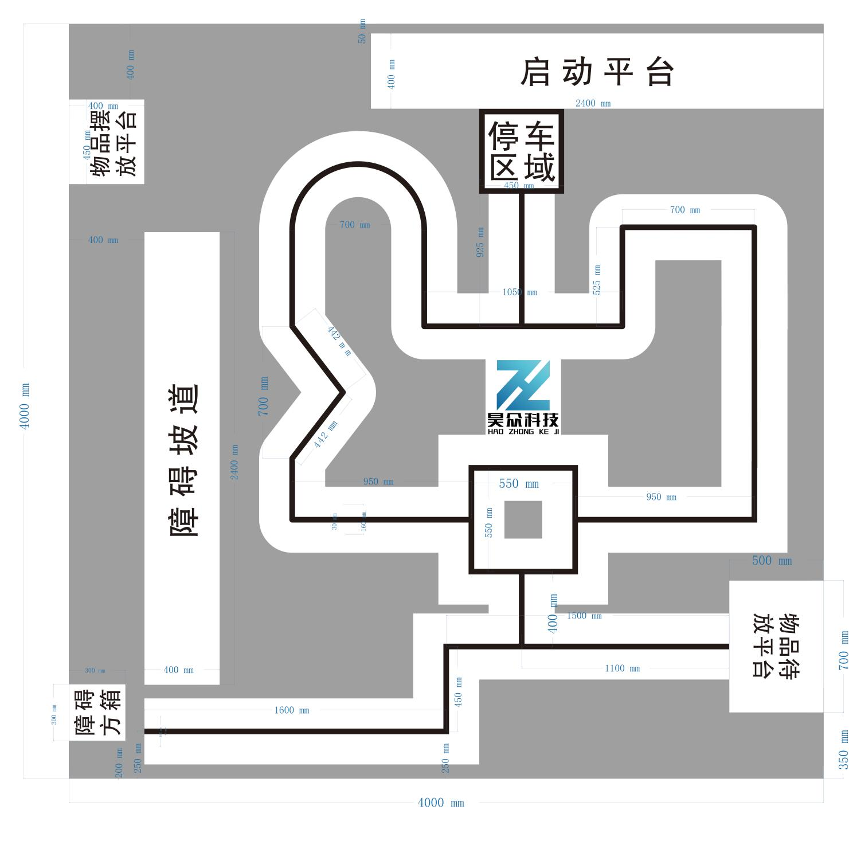

图2 比赛场地平面图

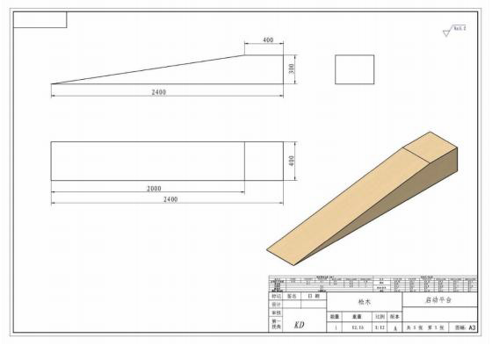

图3 启动平台

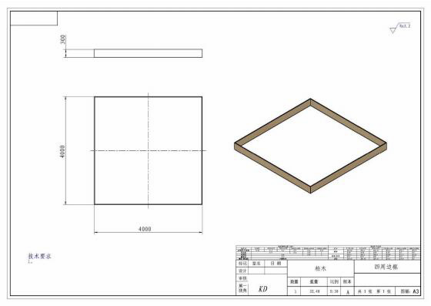

图4 四周边框

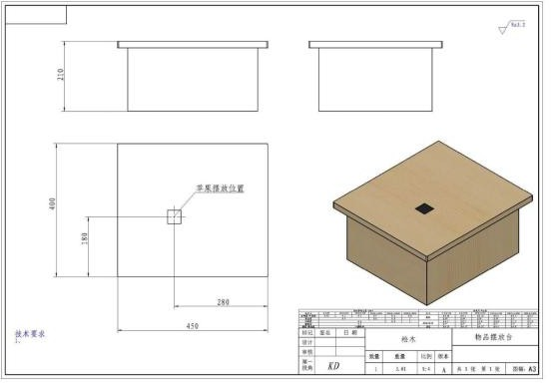

图5 物品摆放台

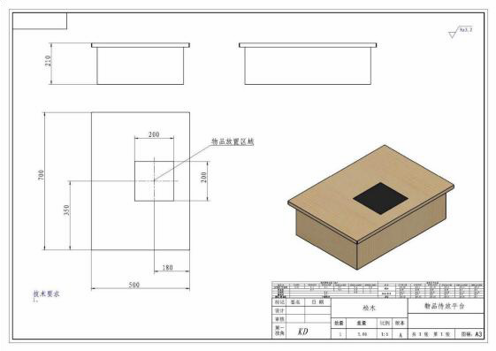

图6 物品待放平台

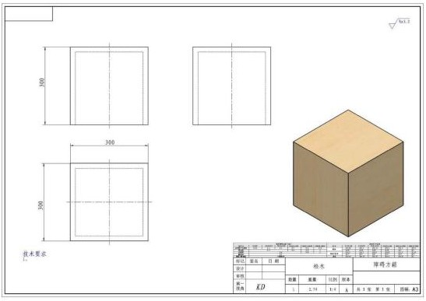

图7 障碍方箱

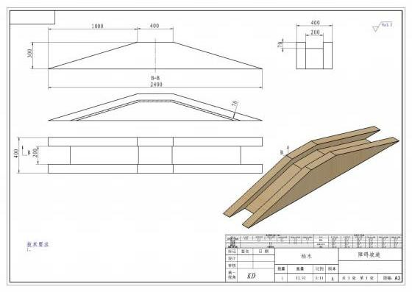

图8 障碍坡